BÁO CÁO
AI Search Demo: Uninformed & Informed Strategies + Heuristics

Mục tiêu
Đánh giá và so sánh hiệu năng của một số thuật toán tìm kiếm đường đi (BFS, DFS, Bidirectional BFS, UCS, Greedy Best-First, A*) về độ dài lời giải, chi phí, số nút mở rộng, bộ nhớ sử dụng và thời gian chạy.
Thiết lập thí nghiệm
- Môi trường: Lưới ô vuông, chi phí di chuyển đồng nhất.
- Các thuật toán: BFS, DFS, Bidirectional BFS, UCS, Greedy Best-First Search, A*.
- Đầu ra được đo:
  - Độ dài và chi phí đường đi tìm được.
  - Số nút mở rộng (Expanded) và sinh ra (Generated).
  - Kích thước frontier cực đại (Peak frontier).
  - Thời gian chạy.
Kết quả:
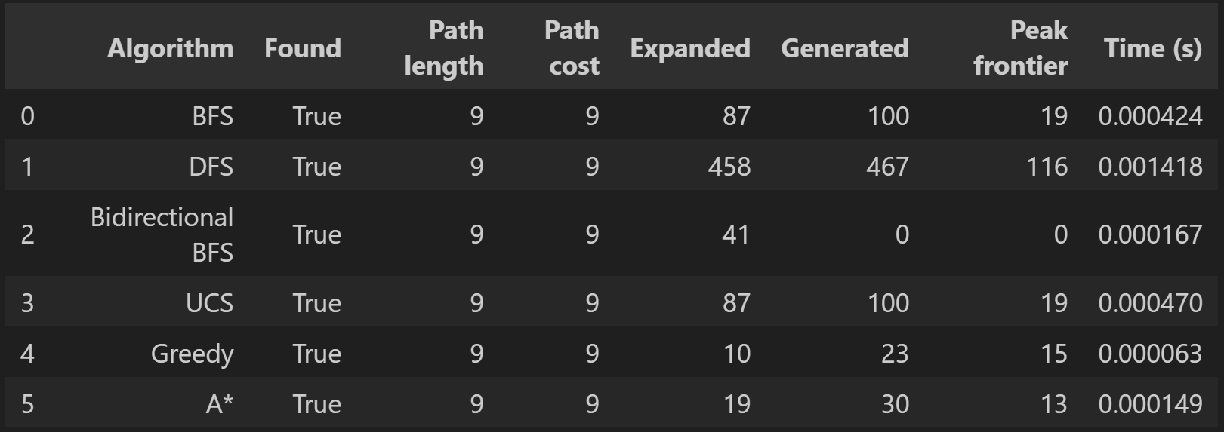

Phân tích
- Độ dài và chi phí đường đi: Tất cả thuật toán đều tìm được lời giải tối ưu (len = 9, cost = 9) do môi trường đơn giản và heuristic admissible.
- Hiệu quả tìm kiếm:
  - DFS mở rộng quá nhiều nút → kém hiệu quả cho tìm đường ngắn nhất.
  - BFS và UCS tương đương (do chi phí đồng đều).
  - Bidirectional BFS vượt trội về tốc độ và số nút mở rộng trong đồ thị không trọng số.
  - Greedy Best-First mở ít nhất nút, rất nhanh, nhưng trong môi trường phức tạp có thể không tối ưu.
  - A* là sự cân bằng tốt: ít nút mở rộng hơn BFS/UCS, vẫn đảm bảo tối ưu.
- Bộ nhớ và thời gian:
  - DFS tiêu tốn bộ nhớ và thời gian nhiều nhất.
  - Greedy nhanh nhất, tiếp đến là Bidirectional BFS và A*.
  - BFS/UCS chậm hơn đôi chút, nhưng vẫn hợp lý.
Kết luận
- A* là lựa chọn tổng thể tốt nhất cho bài toán tìm đường có chi phí hoặc môi trường phức tạp, cân bằng giữa hiệu quả và tối ưu.
- Bidirectional BFS là giải pháp nhanh nhất khi đồ thị không trọng số.
- Greedy Best-First rất nhanh nhưng chỉ nên dùng khi có thể chấp nhận đường đi không tối ưu.
- DFS không phù hợp cho tìm đường ngắn nhất.
- BFS và UCS phù hợp nhưng kém hiệu quả hơn A* và Bidirectional BFS.

